Báo cáo Tuần 3 : Use Case VELORA
1/. Giới Thiệu Hệ Thống :
Tên đề tài : Hệ thống website thuê xe ô tô trực tuyến
Mục đích của hệ thống :
Hệ thống VELORA – Nền tảng thuê xe ô tô trực tuyến được xây dựng nhằm hỗ trợ khách hàng thực hiện quá trình tìm kiếm và thuê xe một cách thuận tiện, nhanh chóng và dễ quản lý.
Hệ thống cho phép khách hàng xem thông tin xe, tìm kiếm và lọc xe theo nhu cầu, lựa chọn thời gian thuê, đặt xe, thanh toán tiền cọc, theo dõi đơn thuê, thực hiện trả xe và đánh giá xe sau khi hoàn tất đơn thuê.
Đối với quản trị viên, hệ thống hỗ trợ quản lý người dùng, loại xe, thông tin xe, đơn thuê, thanh toán và đánh giá, qua đó giúp việc quản lý hoạt động cho thuê xe được thuận tiện và có hệ thống.
2. Đối tượng sử dụng
Hệ thống VELORA gồm hai đối tượng sử dụng chính:
2.1. Khách hàng (Customer)
Khách hàng là người sử dụng hệ thống để tìm kiếm và thuê xe. Các chức năng chính gồm:
- Đăng ký và đăng nhập tài khoản.
- Quản lý thông tin tài khoản.
- Xem, tìm kiếm và lọc danh sách xe.
- Xem thông tin chi tiết của xe.
- Chọn thời gian và thực hiện đặt xe.
- Thanh toán tiền cọc.
- Theo dõi và quản lý đơn thuê.
- Hủy đơn thuê theo quy định.
- Trả xe và theo dõi tình trạng tiền cọc.
- Đánh giá xe sau khi hoàn tất đơn thuê.
2.2. Quản trị viên (Admin)
Quản trị viên chịu trách nhiệm quản lý và vận hành hệ thống. Các chức năng chính gồm:
- Quản lý tài khoản người dùng.
- Quản lý loại xe.
- Quản lý thông tin xe.
- Quản lý đơn thuê.
- Quản lý thanh toán.
- Quản lý đánh giá của khách hàng.
2.3. Xác định Actor :
Có 2 Actor chính:
- Customer – khách hàng thuê xe
- Admin – quản trị viên
- Biểu đồ Use case:
  - Biểu đồ 1 - Tài khoản và tìm xe

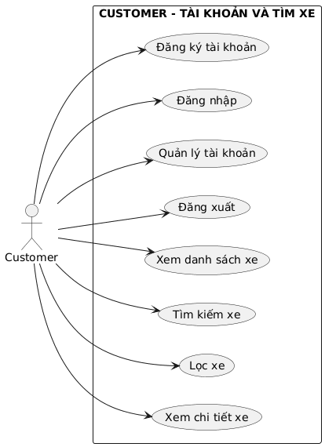
Biểu đồ này mô tả các chức năng của khách hàng trước khi thuê xe. Khách hàng có thể đăng ký, đăng nhập và quản lý tài khoản. Sau đó khách xem danh sách xe, tìm kiếm hoặc lọc xe theo nhu cầu và xem thông tin chi tiết của xe trước khi quyết định thuê.
  - Biểu đồ 2 - Đặt xe và thanh toán
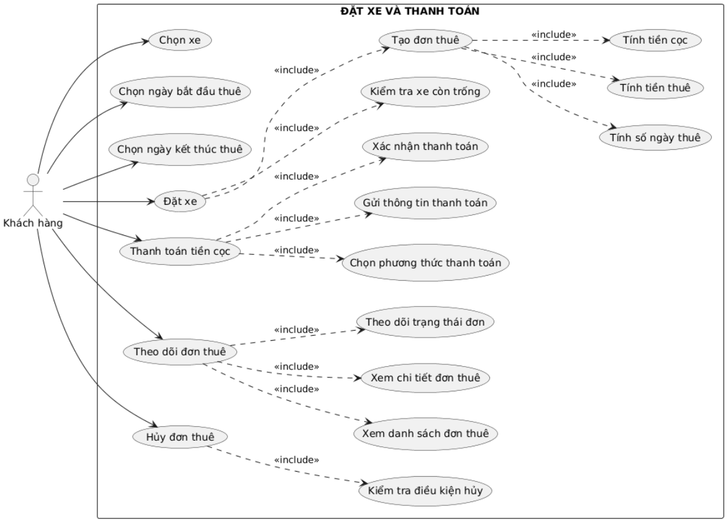
3.3 Biểu đồ trả xe -> kiểm tra điều kiện -> xử lý cọc -> hoàn thành -> đánh giá
